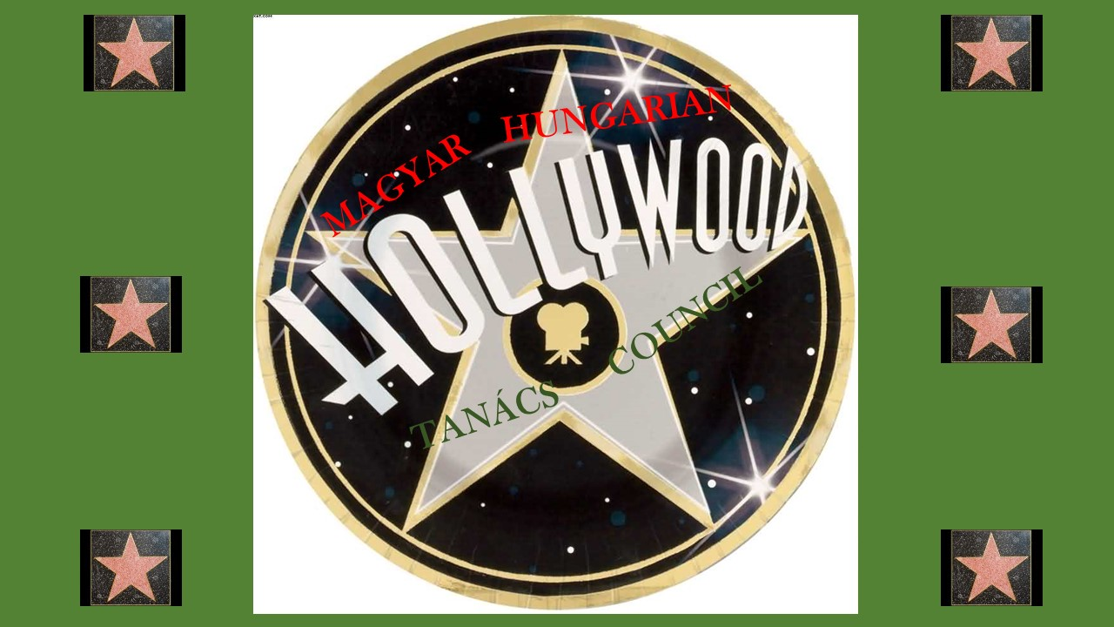
A MAGYAR HOLLYWOOD TANÁCS
HÍRLEVELE 2017/4.
2017. január 28.

Tisztelt Magyar Hollywood Tanács tagok, tisztelt érdeklődők!
1./ Felhívjuk a figyelmet következő rendezvényünkre! Mindenkit szeretettel várunk!

Egyben jelezzük, hogy az alábbi, a Magyar Hollywood tanács támogatásával megrendezésre kerülő programokra a hivatalos jegyirodákon keresztül lehet jegyet vásárolni.
2017. február 9. Miskolc, Művészetek háza
2017. február 10. Debrecen, Kölcsey Központ
2017. február 12. Győr, Nemzeti Színház
2017. február 16. Pécs, Kodály Központ
2017. február 18. Szeged, Nemzeti Színház
2017. február 19. Székesfehérvár Vörösmarty Színház
2017. február 20. Budapest, Erkel Színház
Hollywood Magyarországon!
Hans Zimmer est – Lisa Gerrardal (a Gladiátor c. film eredeti előadója)
Oscar díj, Golden Globe díj, Grammy díj, Bafta díj
A legnagyobb filmzenék – A legjobb előadásban.

2./ Legutóbbi, Piroch Gábor kaszkadőr életéről szóló programunk kiemelkedő sajtómegjelenéseit az alábbiakban belinkeljük.
https://www.youtube.com/watch?v=HADtjUdN7cs
https://www.youtube.com/watch?v=4ClZYt9-91g
http://www.filmtekercs.hu/hirek/magyar-hollywood-tanacs-vilag-filmgyartasanak-egyik-legjelentosebb-kaszkadore
http://www.globoport.hu/181924/kaszkadornek-szulettem-beszelgetos-est-piroch-gaborral/

